ЗАКЛЮЧЕНИЕ
о результатах публичных слушаний по проекту постановления мэрии города Новосибирска «Об изменениях, вносимых в проект планировки территории, ограниченной Толмачевским шоссе, ул. Хилокской, границей города Новосибирска, в Ленинском районе, утвержденный постановлением мэрии города Новосибирска от 17.09.2024 № 7522»

15.12.2025 |  | г. Новосибирск

Публичные слушания по проекту постановления мэрии города Новосибирска «Об изменениях, вносимых в проект планировки территории, ограниченной Толмачевским шоссе, ул. Хилокской, границей города Новосибирска, в Ленинском районе, утвержденный постановлением мэрии города Новосибирска от 17.09.2024 № 7522» состоялись с 20.11.2025 по 18.12.2025.
На собрании участников публичных слушаниях, состоявшемся 05.12.2025, в соответствии с регистрацией присутствовало 12 человек, из них участников публичных слушаний в соответствии со статьей 5.1 Градостроительного Кодекса Российской Федерации – 1 человек.
Настоящее заключение подготовлено в соответствии с протоколом публичных слушаний от 12.12.2025.
1. Предложения и замечания участников публичных слушаний в соответствии со статьей 5.1 Градостроительного Кодекса Российской Федерации не поступали.
2. Предложения экспертов в соответствии с законодательством о градостроительной деятельности:
2.1. Предложение Чекменевой Е. А., начальника отдела МБУ города Новосибирска «ИГП»
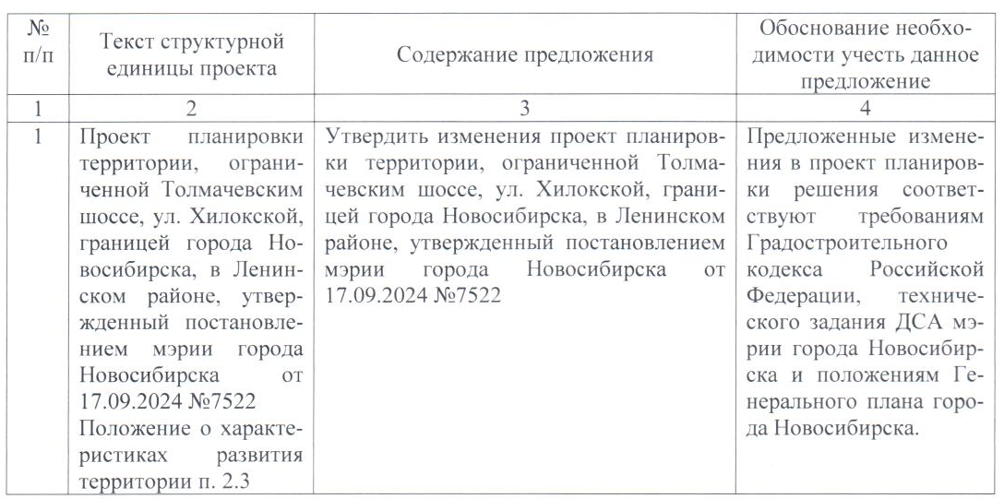
2.2. Предложение Баранова А. Ю., архитектора, частного предпринимателя
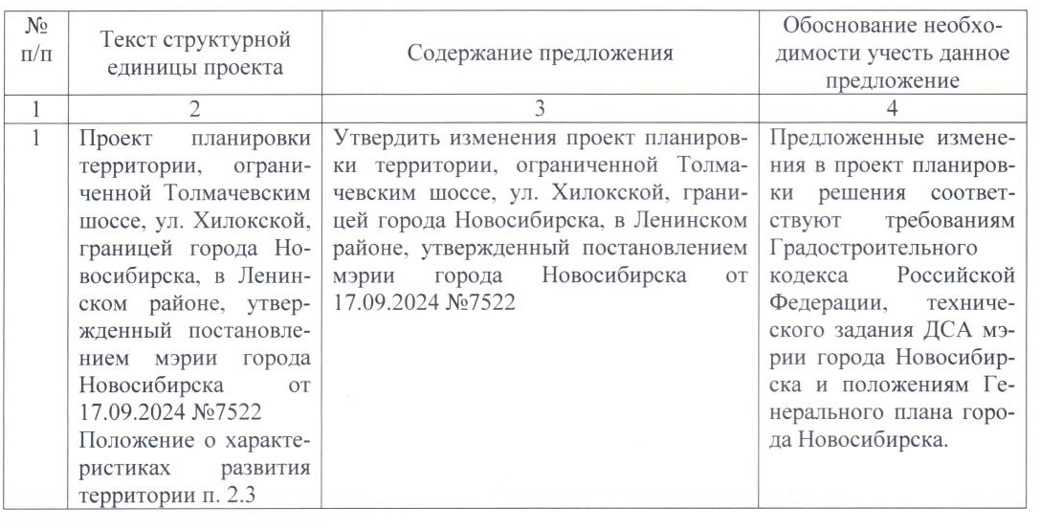

3. По результатам проведения публичных слушаний организационный комитет по подготовке и проведению публичных слушаний по проекту постановления мэрии города Новосибирска «Об изменениях, вносимых в проект планировки территории, ограниченной Толмачевским шоссе, ул. Хилокской, границей города Новосибирска, в Ленинском районе, утвержденный постановлением мэрии города Новосибирска от 17.09.2024 № 7522» (далее – оргкомитет) сделал следующие выводы:
3.1. Считать состоявшимися публичные слушания по проекту постановления мэрии города Новосибирска «Об изменениях, вносимых в проект планировки территории, ограниченной Толмачевским шоссе, ул. Хилокской, границей города Новосибирска, в Ленинском районе, утвержденный постановлением мэрии города Новосибирска от 17.09.2024 № 7522».
3.2. Процедура проведения публичных слушаний по проекту постановления мэрии города Новосибирска «О проекте планировки территории, ограниченной ул. Ватутина, Советским шоссе, ул. Петухова, ул. Сибиряков-Гвардейцев, рекой Тулой, в Кировском районе» осуществлена в соответствии с Градостроительным кодексом Российской Федерации, Федеральным законом от 06.10.2003 № 131-ФЗ «Об общих принципах организации местного самоуправления в Российской Федерации» и решением Совета депутатов города Новосибирска от 20.06.2018 № 640 «О порядке организации и проведения в городе Новосибирске общественных обсуждений и публичных слушаний в соответствии с законодательством о градостроительной деятельности».
4. Проект постановления мэрии города Новосибирска «Об изменениях, вносимых в проект планировки территории, ограниченной Толмачевским шоссе, ул. Хилокской, границей города Новосибирска, в Ленинском районе, утвержденный постановлением мэрии города Новосибирска от 17.09.2024 № 7522» получил положительную оценку и рекомендуется к утверждению с учетом предложений, одобренных оргкомитетом.

Председатель  организационного комитета |  | А. П. Драбкин
Секретарь  организационного комитета |  | О. В. Кучинская

